第12期

工作动态

1. 信访举报及投诉件办理情况

11月18日晚，接到投诉举报件1件，截至目前共接到6件，已办结3件，阶段性办结3件。

2022年11月18日20：30，华宁县环境保护督察工作领导小组收到群众信访举报转办件1件，举报内容为：(D53040020221118001)华宁县宁州街道东市街“庄伟烧烤店”、“老段烧烤店”，油烟扰民。接到转办件后，华宁县委、县政府高度重视，立即响应，县委书记李永聪、县长戴吉国分别就该转办件提出工作要求，明确工作职责，安排县住建局、县市管局、市生态环境局华宁分局有关人员第一时间赶到现场调查核实。经核实：1.“庄伟烧烤店”油烟排放通过管道直接排放到三楼楼顶，未安装油烟净化装置，产生油烟污染，影响小区住户的正常生活。2.“老段烧烤店”油烟排放采用地排方式排放，已经安装了油烟净化装置，由于油烟净化装置长期未清理，净化效果不好，产生油烟污染，影响小区住户的正常生活，举报的情况属实。华宁县生态环境保护督察工作领导小组要求：1.进行口头警告，要求“庄伟烧烤店”经营者于11月23日前购置安装油烟排放净化装置，要求“老段烧烤店”于11月19日前对已安装的油烟净化装置进行油污清理，最大限度的降低油烟扰民，若再发生油烟扰民问题相关职能部门将依据相关法律法规进行严肃处理。2.安排城市管理局相关人员加强日常巡查、日常监管。下一步措施：1.将加强巡逻巡查。组织执法人员入户宣传油烟污染防治相关政策法规，同时加大夜市的巡察检查力度，将城管执法下班时间从22：00点推迟到23：30。2.严格执法监管。通过“华宁住建”微信公众号宣传信访举报电话号码0877－5017363，畅通信访举报渠道，及时受理污染投诉案件，严格依法处理油烟扰民等案件。3.指派专人按照时间节点积极督促经营商户尽快完成油烟净化器安装等设施，建立防护措施。该转办件已阶段性办结。

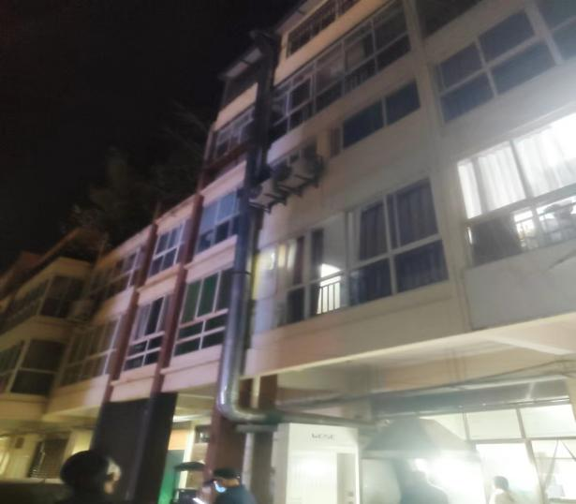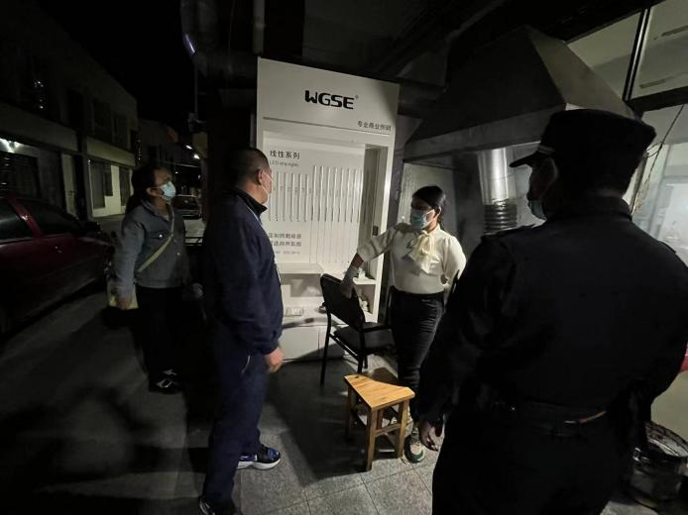 图1、2 现场检查庄伟烧烤店油烟排放情况

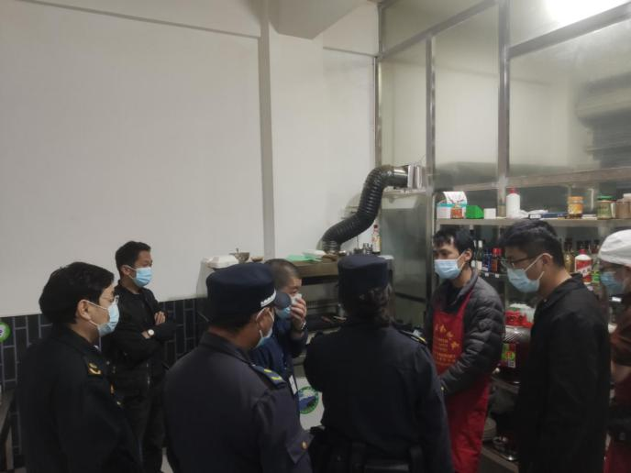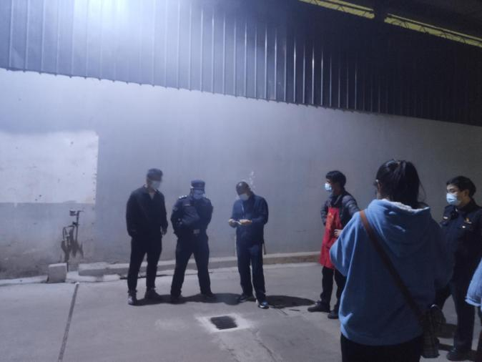

图3、4 现场检查老段烧烤店油烟排放情况

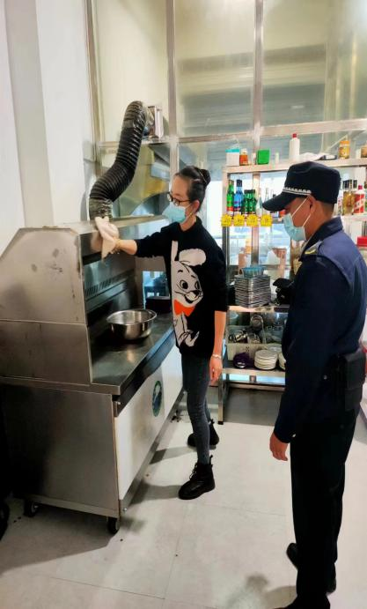

图5 现场检查老段烧烤店对已安装的油烟净化装置进行油污清理情况

1. 边督边改情况

11月19日一天，华宁县医疗废物处置组组织执法人员到县城、盘溪镇核酸采样点，现场指导、查看医疗废物收集、暂存情况，协调医疗废物处置企业规范处置全县新冠肺炎医疗废物。

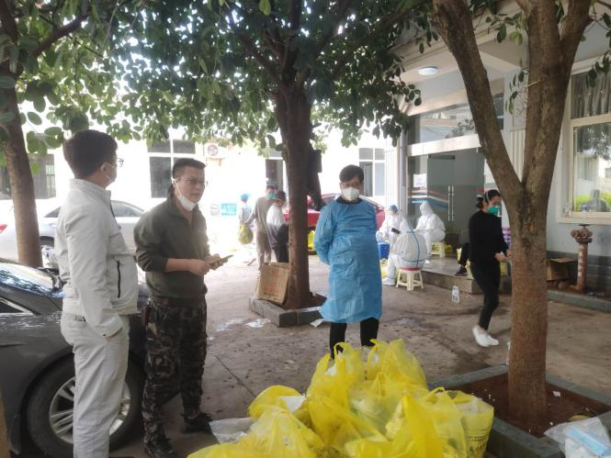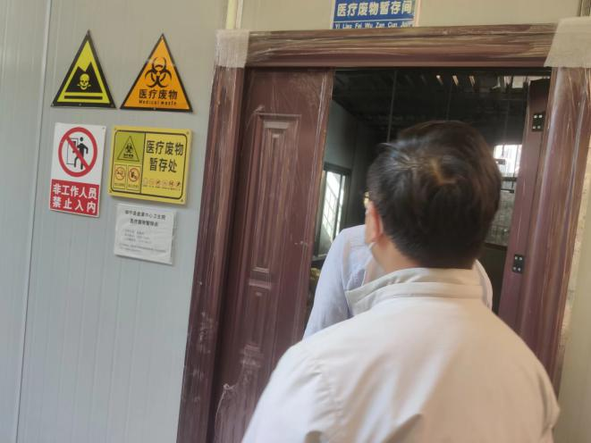

图6、7 现场指导、查看医疗废物收集、暂存情况

11月19日上午，市生态环境局华宁分局派出执法人员，现场查看华宁凯烽陶业有限公司、华溪镇小寨村朵洛塑业厂转办件整改情况是否落实到位。经查看，华宁凯烽陶业有限公司露天堆放物料已进行覆盖，部份原料已堆放在料仓内，现场处于停产状态。华溪镇小寨村朵洛塑业厂现场处于停产状态，露天堆放物料已清理入库，UV光氧催化等污染治理设施正在洽谈中。

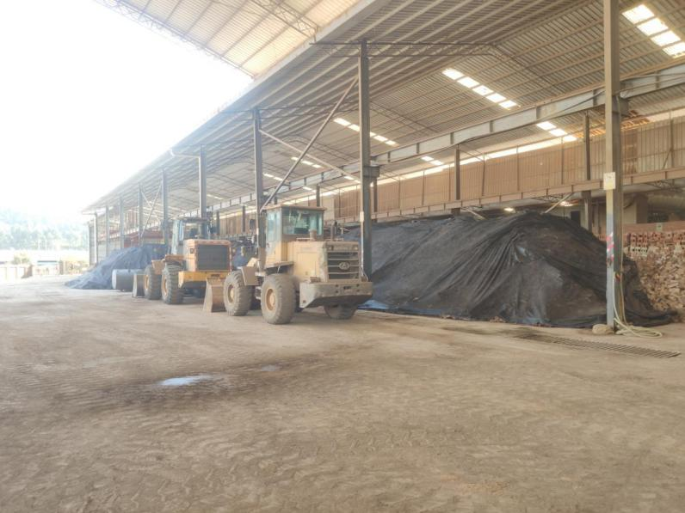

图8 现场查看华宁凯烽陶业有限公司露天堆放物料已进行覆盖

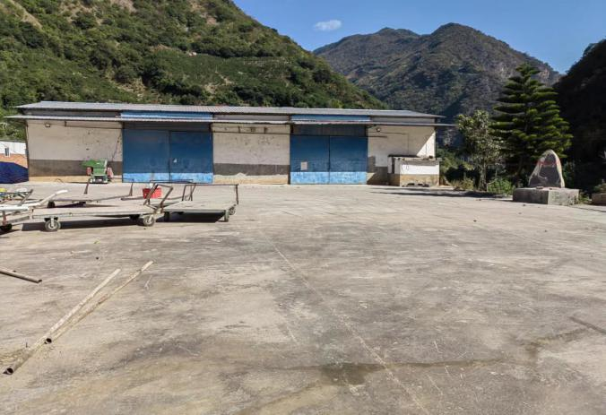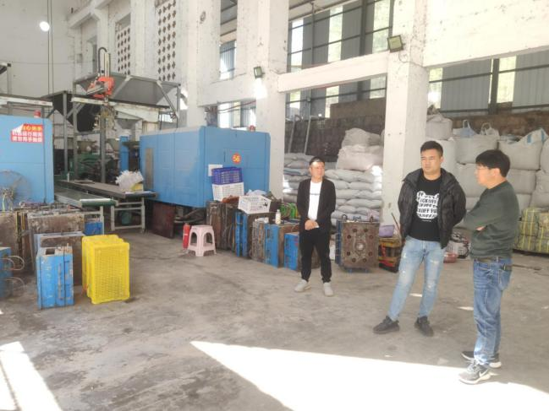图9、10 现场查看华溪镇小寨村朵洛塑业厂堆放物料已清理入库

1. 宣传报道组情况

今日华宁媒体共发布宣传材料6篇。在华宁县人民政府网公开云南省第二轮生态环境保护督察群众投诉举报受理情况公开1条，工作动态1条；在华宁新闻滚动字幕播出云南省第一生态环境保护督察组督查进驻时间、值班电话、邮政信箱以及地址；在“i华宁”app发布云南省第二轮生态环境保护督察群众投诉举报受理情况公开（第十一批）1条和云南省第二轮生态环境保护督察群众投诉举报处理情况公开（第六批）1条；在华宁头条微信公众号发布云南省第二轮生态环境保护督察群众投诉举报处理情况公开（第五批）1条。